明陽中學大事記 102年 9月份
日 期 | 內 容 |  | 主辦處室
102/09/03  102/09/03-14  102/09/06  102/09/10  102/09/16  102/09/17 | 本校於102年9月3日在禮堂辦理102學年上學期開學典禮。典禮中教務主任說明今年編班首次採二年制，希望同學能有更完整的學習，此外將推動弟子規誦讀，期達內化之效。訓導主任再次提醒務必遵守校規，並鼓勵同學積極把握各項學習機會。輔導主任藉由近日生涯規劃之系列活動，期許同學在一成不變的生活中，亦能遵守常規，培養責任感。校長就同學於故宮複製文物展、藝文公演之優異表現予以肯定，並提醒同學善用資源，增進專業知識與表達能力。於人際互動與人品修為方面期許同學能於團體中和諧互助，除了學習技藝，提升人品更是重要的課題。  學期初為配合新班級成立及美化學習環境，訓導處特舉辦教室佈置比賽，期使各班環境能因創意巧思而有助學習氣氛。佈置期間由9月3日（二）起至9月14日（六）中午，並由各班導師前往評分，以達互相觀摩之效。本學期比賽辦法同樣強調環保節約，各班不僅善用回收資源，也多數以主題性展現班級特色。經由精巧的手藝、繽紛的色彩妝點，讓教室更顯生氣蓬勃。賽後成績揭曉，前三名分別為風格鮮明的高二B、高二C、高二D，佳作則為極富禪意的高一B。  高雄市102年度國教輔導團研討會，共70名國民中學綜合活動領域科召集人與國高中校長、教育局督察至本校研習及參訪。  矯正署南區志工組訓於嘉義創新學院舉行，本校13名志工搭乘本校警備車參訓。  本校替代役役男4名於102年9月16日上午參加弘道老人福利基金會於高雄市大寮區昭明國小活動中心舉辦「2013不老環台逗陣行」幫助阿公、阿嬷圓夢活動。弘道老人福利基金會於8月1日至10月5日展開為期兩個多月的「不老環台逗陣行」活動，前往各縣市共計66個尚須鼓勵發展的社區或老人養護機構進行交流，帶動銀髮多元活動與活力。今日的活動為第47個巡迴點。現場除役男們陪同觀看阿公阿嬤表演健康操、直笛演奏並帶動唱外，會後安排了「不老戰士」、「不老騎士」、「環遊世界」、「不老棒球」、「上學趣」五項夢想主題體驗，並同時準備了相關道具，讓阿公、阿嬤有機會重溫年輕時記憶或貼近夢想。  役男們陪同長輩上台表演不老夢想系列走秀外，也見證了兩社發展協會區代表(高雄市大寮區昭明社區、岡山區松鶴社區)共同種下象徵實現青春夢想之不老夢想樹於地上。並在台下陪伴、一同傾聽在場長輩們的夢想，並將其紀錄於夢想卡片上後，投入夢想郵筒，鼓勵阿公阿嬤勇敢做夢，激發青春逐夢之心。最後，阿公阿嬤與役男們開心合影留念，留下美好的記憶。  看到阿公阿嬤在現場玩得非常開心，心裡充滿著無限的感動，希望役男們能永懷這份感動的心，退伍後能繼續回饋社會，關懷他人。  本校於102年9月17日舉辦中秋節懇親會。本次懇親前的表演節目特別精選「8/13-14藝文公演紀錄片集錦」，希望讓當天無法親臨國父紀念館觀賞的家長們再次見證，他們子弟蛻變的過程及想與家長分享的心情點滴。在看完這些紀錄片之後，校長也誠摯期盼家長們多多勉勵孩子在校內選擇一項技藝、技訓或才藝作為學習重心，藉此訓練讓本身自信和心性穩定都能有顯著的提升。最後，校長、副校長和秘書也都一一到各懇親會場了解和回答家長們的問題。臨別之際，更有些家屬和同學相擁道別，場面相當感人。 |  | 訓導處  訓導處  輔導處  輔導處  警衛隊  訓導處
※高雄市102年度國教輔導團研討會 |  | ※矯正署南區志工組訓
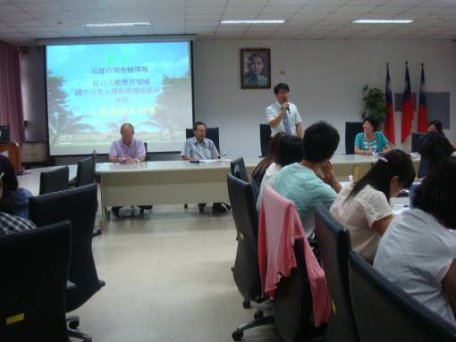 |  | 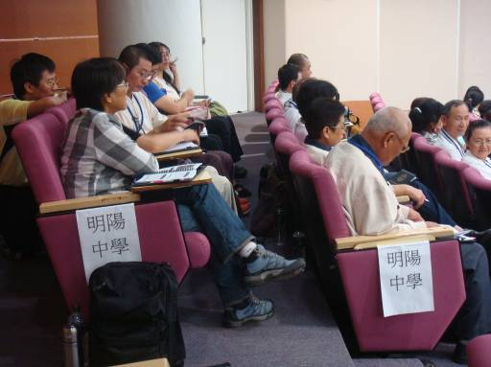
※昭明國小校長頒發阿嬤畢業證書 |  | ※役男們陪伴長輩跳健康操
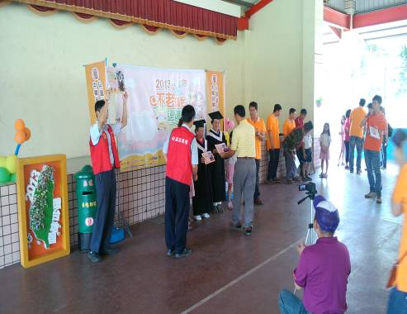 |  | 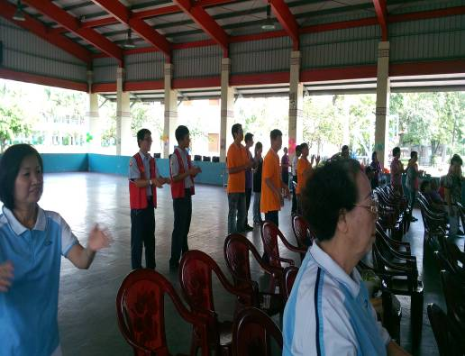
※辦理102學年上學期開學典禮 |  | ※辦理102學年上學期開學典禮
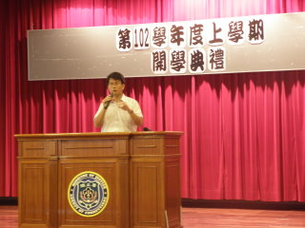 |  | 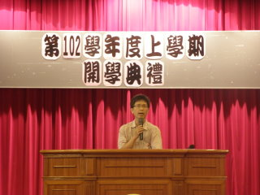
※配合新班級成立及美化學習環境，訓導處特舉辦教室佈置比賽 |  | ※經由精巧的手藝、繽紛的色彩妝點，讓教室更顯生氣蓬勃
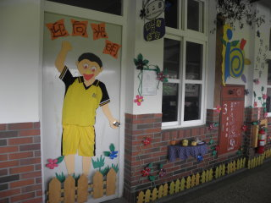  ※本校舉辦中秋節懇親會 |  | 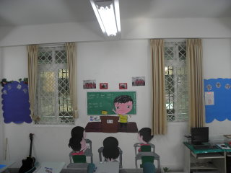  ※舉辦中秋節懇親會與家長分享心情點滴
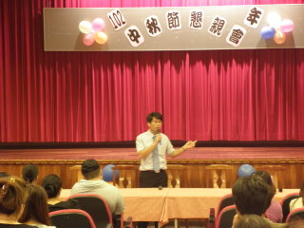 |  | 